**BỘ GIÁO DỤC VÀ ĐÀO TẠO**

**TRƯỜNG ĐẠI HỌC NHA TRANG**

**KHOA CÔNG NGHỆ THÔNG TIN**

---🙢🕮🙠---



**BỘ ĐỀ THỰC TẬP CƠ SỞ**

**SỐ 03**

Nhóm GVHD: Nhóm GV số 3

Sinh viên thực hiện:Nguyễn Bá Nhã

Lớp**:** 58TH2

MSSV**:** 58131355

Nơi thực tập: Tại trường

**Năm học: 2018 - 2019**

**NHẬN XÉT KẾT QUẢ THỰC TẬP**

Họ và tên sinh viên: .

Mã số sinh viên: …………………… Lớp ……………… Hệ:

Khoa Công nghệ Thông tin, Trường Đại học Nha Trang.

Nội dung thực tập:

Đánh giá kết quả thực tập:

|  |  |  |  |  |  |  |
| --- | --- | --- | --- | --- | --- | --- |
| **STT** | **Khả năng/kỹ năng** | **Tốt** | **Khá** | **TB** | **Yếu** | **Kém** |
| 1 | Kiến thức 1 (lý thuyết, công nghệ) |  |  |  |  |  |
| 2 | Kiến thức 2 (thực hành) |  |  |  |  |  |
| 3 | Làm việc nhóm |  |  |  |  |  |
| 4 | Tổ chức công việc và làm việc độc lập |  |  |  |  |  |
| 5 | Giao tiếp và thái độ làm việc |  |  |  |  |  |

Nhận xét chung:

*………………… ngày …. tháng … năm ……* Giáo viên hướng dẫn

**LỜI MỞ ĐẦU**

C

ụm từ “cách mạng công nghiệp” hàm chứa sự thay đổi lớn lao, không chỉ biến đổi kinh tế mà cả văn hóa, xã hội một cách toàn diện.

Cuộc cách mạng công nghiệp lần thứ tư đang diễn ra từ những năm 2000 được coi là cuộc cách mạng số, là cuộc cách mạng của “sản xuất thông minh”, là kỷ nguyên công nghiệp lớn thứ tư kể từ cuộc cách mạng công nghiệp lần đầu tiên từ thế kỷ 18 ra đời. Cuộc cách mạng 4.0 có tầm ảnh hưởng rất lớn tới hầu hết tất cả các lĩnh vực, nền kinh tế và các ngành công nghiệp.

Nhận biết được sức ảnh hưởng của Cuộc cách mạng công nghiệp 4.0 và trách nhiệm phải học hỏi, nâng cao tầm hiểu biết về công nghệ thông tin. Môi trường đại học nói chung và trường Đại học Nha Trang nói riêng đã giúp cho sinh viên chúng ta có được những kiến thức cơ bản về lý thuyết cũng như thực hành. Tuy nhiên, với lượng kiến thức này thì chúng ta không thể làm việc và hoàn thành tốt công việc trong tương lai. Vì thế chúng ta phải cần bổ sung thêm những kiến thức, kỹ năng mới thông qua lần thực tập cơ sở này. Việc thực tập cơ sở đã góp phần không nhỏ cho việc bổ sung những kiến thức, kỹ năng đó. Bên cạnh đó, chúng ta cũng nên chú trọng vào việc củng cố lại nền tảng những gì đã được học. Khi nên tảng này đã vững chắc rồi thì có thể phát triển thêm việc học hỏi các vấn đề khác.

Từ việc vận dụng những kiến thức đã học và tìm hiểu thêm nhiều kiến thức mới cùng với sự giúp đỡ tận tình của các thầy cô Khoa Công Nghệ Thông Tin của trường Đại học Nha Trang, em đã hoàn thành các bộ đề được giao bằng ngôn ngữ lập trình C++, là một ngôn ngữ lập trình tiên tiến và mạnh trong các ngôn ngữ lập trình hiện nay.

Mục Lục

**CHƯƠNG 1: TỔNG QUAN** 5

**CHƯƠNG 2: CƠ SỞ LÝ THUYẾT** 6

**CHƯƠNG 3: NỘI DUNG VÀ KẾT QUẢ** 7

**Bài 1: Danh bạ điện thoại** 7

***Phương pháp giải quyết bài toán*** 7

***Source code*** 7

**Bài 3: bài thi trắc nghiệm** 16

***Phương pháp giải quyết bài toán*** 16

***Source code*** 16

**CHƯƠNG 4: KẾT LUẬN** 22

**DANH MỤC TÀI LIỆU THAM KHẢO** 23

# **CHƯƠNG 1: TỔNG QUAN**

Mục đich là để củng cố lại kiến thức thông qua hệ thống bài tập của các nhóm giáo viên: Mạng máy tính và truyền thông, Kỹ thuật phần mềm, Hệ thống thông tin.

* Đối với nhóm mạng truyền thông và máy tính có những bài tập như sau (tuần 1):
* Bài 1: Danh bạ điện thoại - Mục tiêu giúp sinh viên rèn luyện thao tác về hàm, thủ tục và xử lý file.

Bài 2: Ngày tháng - Mục tiêu giúp sinh viên ôn lại cấu trúc dữ liệu.

Bài 3: Trò chơi thi đố trắc nghiệm – Mục tiêu giúp sinh viên có kỹ năng thao tác trên file, trên kiểu dữ liệu cấu trúc, xử lý các vòng lặp, câu lệnh rẽ nhánh.

Bài 4: Tìm đường đi ngắn nhất – Mục tiêu giúp sinh viên xử lý file, tổ chức dữ liệu và giải thuật toán.

Bài 5: Lập trình ngắt trong C – Mục tiêu giúp sinh viên tìm hiểu lập trình ngắt và cách tổ chức xây dựng các hàm tiện ích, cách demo sử dụng các hàm tiện ích.

# 

# **CHƯƠNG 2: CƠ SỞ LÝ THUYẾT**

Dựa vào các kiến thức đã học về cơ sở dữ liệu, cấu trúc dữ liệu, kĩ thuật lập trình…Cụ thể như sau :

Sử dụng các kiểu dữ liệu struct, các lớp kế thừa,sử dụng vector thay thế cho mảng, đọc xuất file text, nhi phân tăng độ bảo mật ,thao tác với ma trận, sử dụng hàm random. Các thư viện và hàm đồ họa để tăng tính thẩm mỹ, thao tác bàn phím với editor.

Thuật toán tìm đường đi ngắn nhất dijkstra.

Tìm hiểu thêm về câu lệnh ngắt 21h,9h… vận dụng kiến thức về hợp ngữ cùng với ngôn ngữ C/C++…

Minh họa về lý thuyết vector để áp dụng như sau :

Vector có thể hiểu là một mảng có trình tự, giống như với danh sách liên kết hay một chuỗi thông thường nhưng “vector” khác với chuỗi hoăc mảng thông thường là chúng ta có thể thay đổi kích thước của nó và cũng có thể truy cập trực tiếp đến các phần tử, điều này làm cho việc sử dụng “vector” linh hoạt hơn so với “list”…

Về thuật toán Dijkstra :

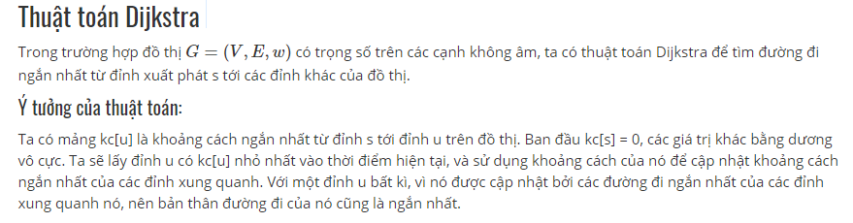

# **CHƯƠNG 3: NỘI DUNG VÀ KẾT QUẢ**

# **Bài 1: Danh bạ điện thoại**

## ***Phương pháp giải quyết bài toán***

- Tạo file danhba.dat để lưu thông tin và chạy chương trình.

- Dữ liệu danhba.dat lưu theo thứ tự:

+ Dòng 1: Tên

+ Dòng 2: Số điện thoại

+ Dòng 3: Email

+ Dòng 4: Địa chỉ

+ Dòng 5: Giới tính

Các chức năng:

* Liệt kê danh sách của danh ba được đọc từ file danhba.dat

Bản ghi mới được nhập trong chương trình và thêm vào danhba.dat

* Sửa danh bạ:

+ nhập vị trí muốn sửa:

+ ghi lại thông tin và thay thế vào vị trí danh bạ cần sửa.

* Xóa danh bạ:

+ nhập vị trí cần xóa.

+ tiến hành xáo danh bạ trong danhba.dat.

* Tìm kiếm:

+ nhập tên cần tìm kiếm:

+ sao sách tên vủa nhập với danh sách, nếu trùng thì đưa ra màn hình.

## ***Source code***

Thư viện:

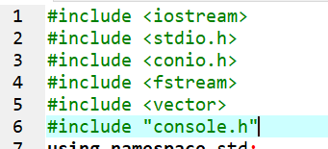

Các hàm hệ thống để làm menu chức năng:

+ Kiểm tra nhập từ bàn phím

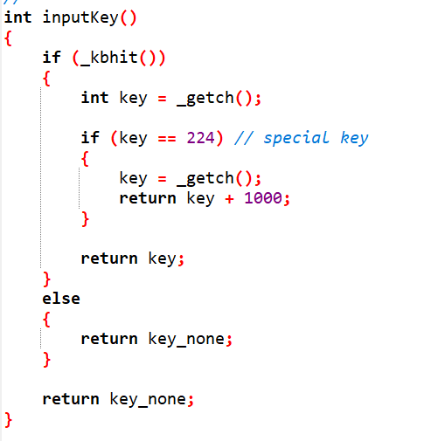

+ Xóa màn hình

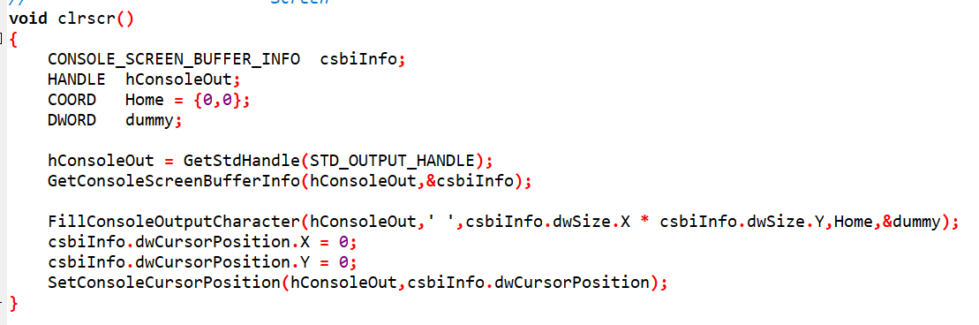

+ Đổi màu chữ

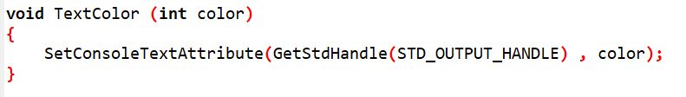

+ Ẩn con trỏ

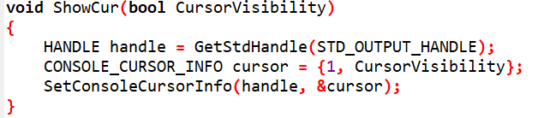

+ Cấu trúc danh bạ

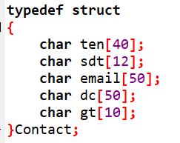

+ Hai hàm để đọc dữ liệu từ file

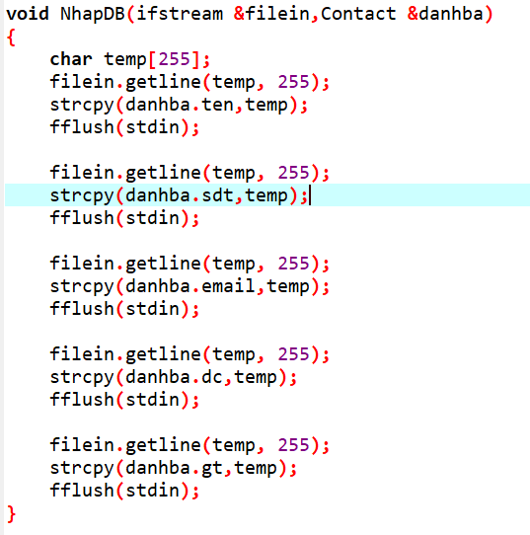

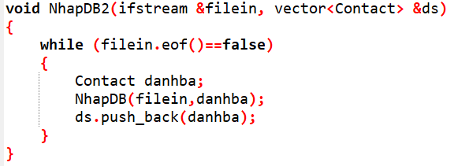

+ Hàm nhập dữ liêu danh bạ từ bàn phím

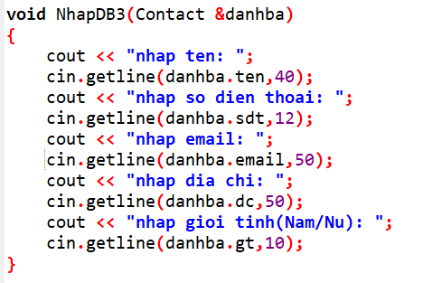

+ Hàm xuất danh bạ

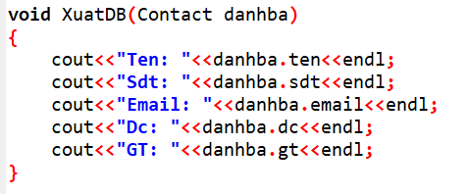

+ Hàm coppy danh bạ để hỗ trợ hàm sửa danh bạ

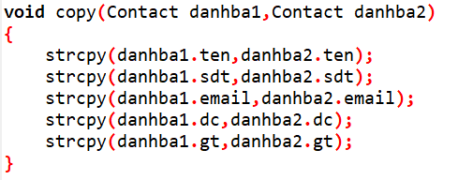

+ Hàm liệt kê danh dạ

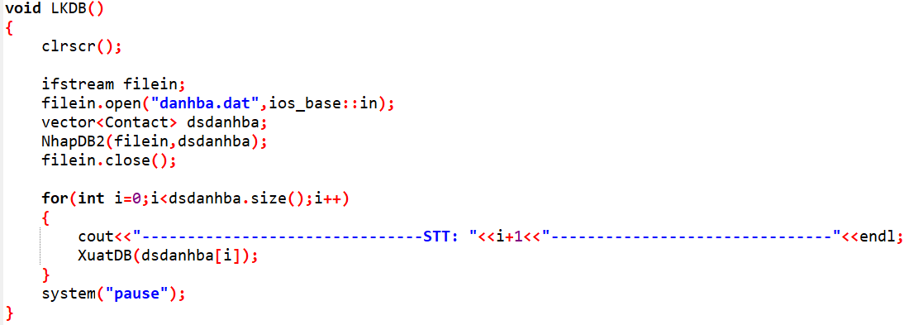

+ Hàm thêm vào danh bạ

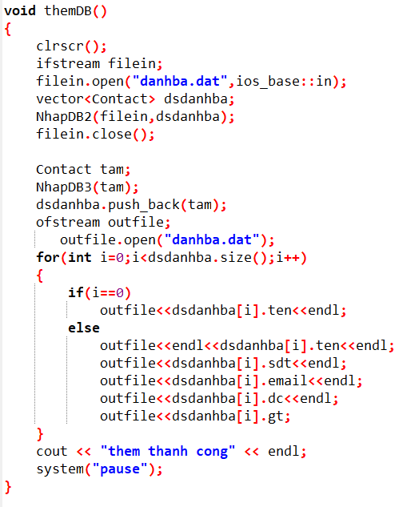

Input: dữ liệu từ bàn phím

Output: thêm danh bạ vào danh sách

+ Hàm sửa danh bạ

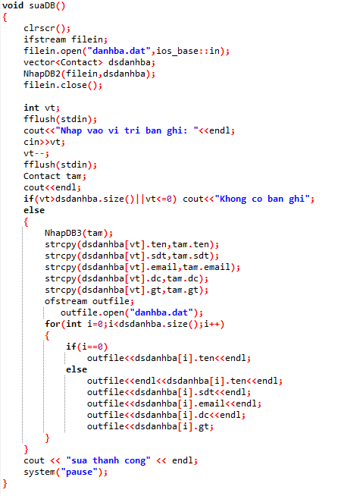

Input: dữ liệu từ bàn phím

Output: sửa danh bạ trong danh sách

+ Hàm xóa danh bạ

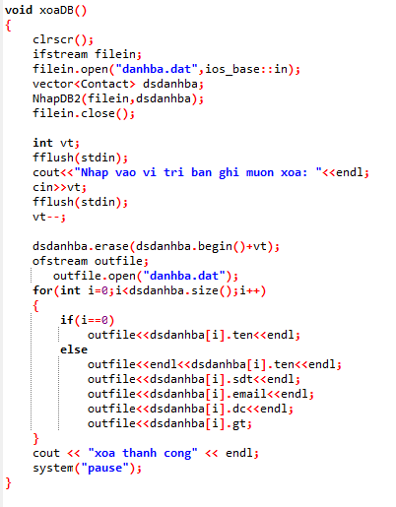

Input: vị trí xóa

Output: xóa danh bạ

+ Hàm tìm kiếm

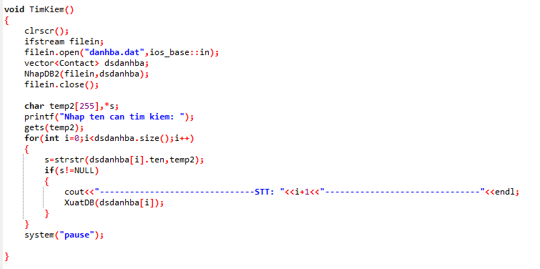

Input: tên

Output: danh bạ

+ Hàm hiển thị menu chức năng

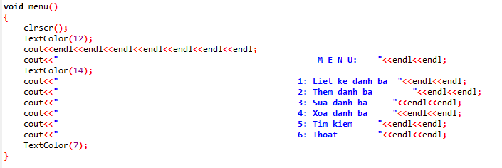

+ Chương trình chính

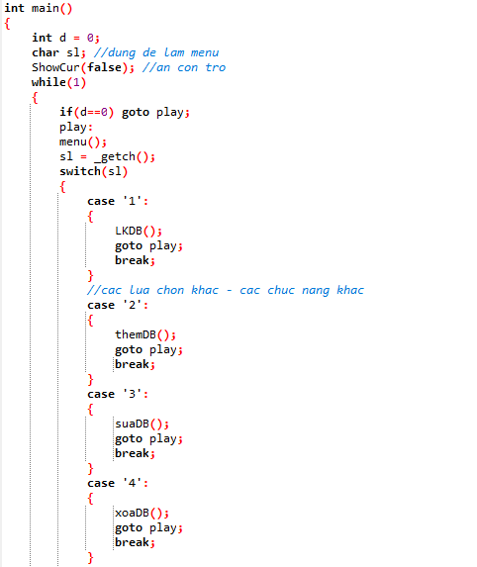

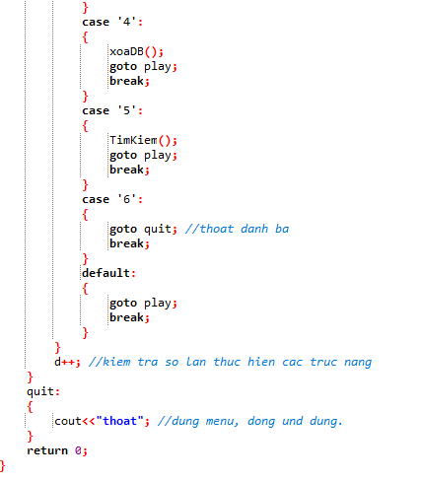

Kết quả:

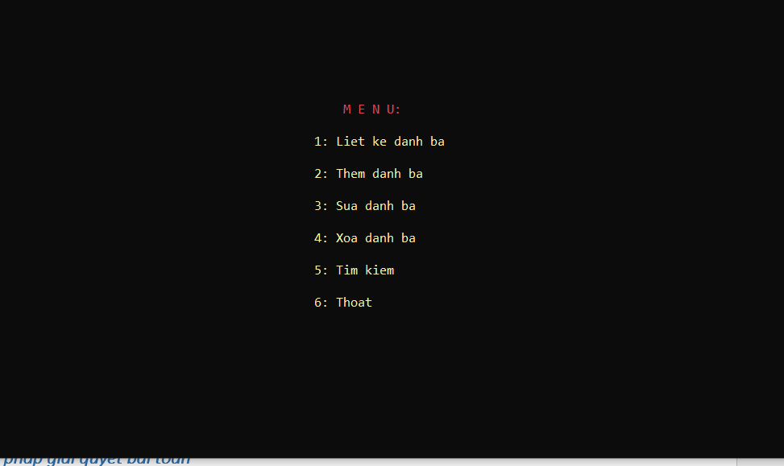

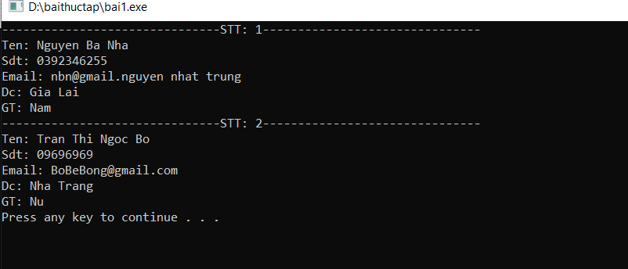

# **Bài 3: bài thi trắc nghiệm**

## ***Phương pháp giải quyết bài toán***

- Tạo file de1.txt và de2.txt để lưu bài thi. Các dòng dữ liệu trong file được viết như sau :

+ Dòng 1: Số câu hỏi trong đề thi

+ Dòng 2: Câu hỏi

+ Dòng 3, 4, 5: Các đáp án A, B, C

+ Dòng 6: Đáp án

+ Các câu sau lặp lại tương tự từ dòng 2 đến dòng 6

- Tạo 1 file luudiem.txt để lưu điểm và tên của người chơi

- Trả lời các câu hỏi :

+ Trương trình đưa ra menu để người chơi lựa chọn giữa hai đề thi.

+ Xuất câu hỏi và đáp án ra màn hình để người chơi lựa chọn. Người chơi lựa chọn bằng cách nhập đáp án (A, B, C)

+ Kiểm tra câu trả lời của người chơi với đáp án, nếu trùng thì trả về true đồng thời tăng điểm cho người chơi.

- Lưu điểm của người chơi:

+ Sau khi người chơi hoàn thành xong các câu hỏi, thì chương trình tự động lưu điểm và xuất ra màn hình, đồng thời yêu cầu người chơi nhập tên để lưu vào file luudiem.txt

- Xem điểm người chơi

+ Có thể xem điểm trong phần xem điểm của menu chức năng.

## ***Source code***

- Thư viện:

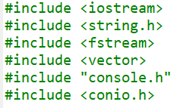

- Các hàm hệ thống để làm menu chức năng:

+ Kiểm tra nhập từ bàn phím



+ Xóa màn hình



+ Đổi màu chữ



+ Ẩn con trỏ



+ Cấu trúc đề thi

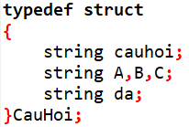

+ Hàm kiểm tra cấu trả lời của người chơi

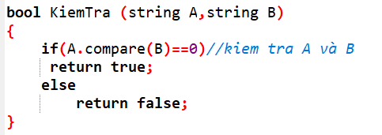

+ hàm để lưu điểm và tên người chơi

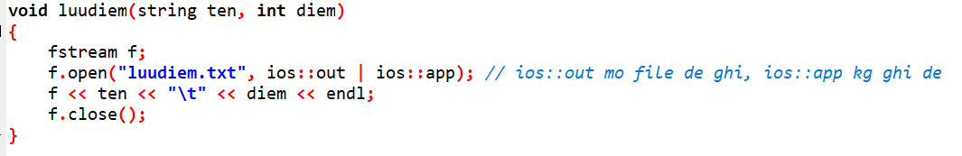

+ Hàm đọc đề

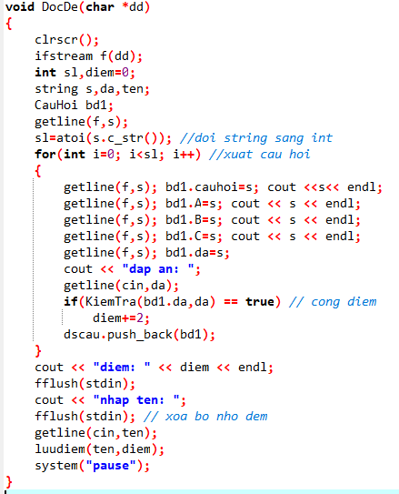

Input: đề

Output: điểm

+ Hàm xem tên và điểm của người chơi

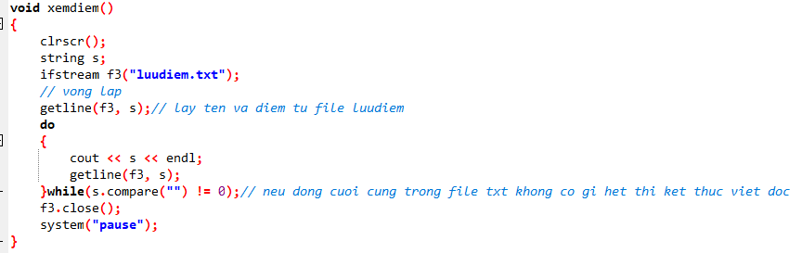

+ Hàm hiển thị menu chức năng

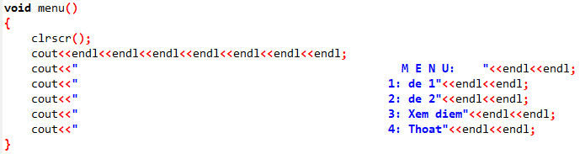

+ Hàm main chính

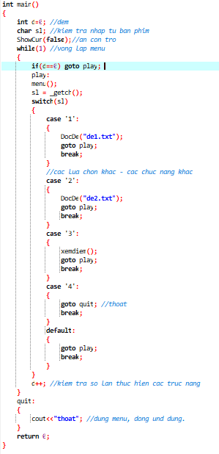

Kết quả:

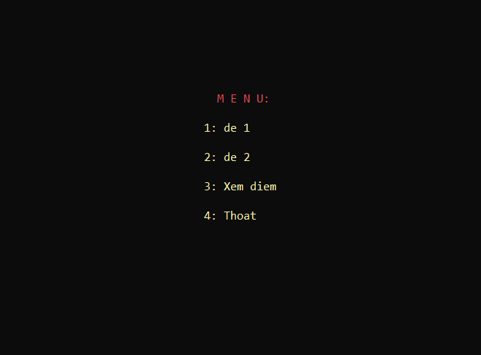

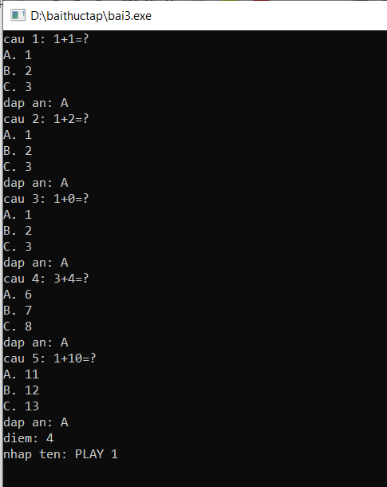

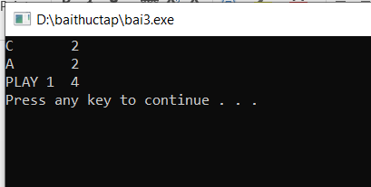

# **CHƯƠNG 4: KẾT LUẬN**

Sau khi hoàn thành khóa thực tập cở sở vừa qua, em đã nắm vững được các kiến thức lập trình căn bản, đồng thời cũng nhờ vào khóa thực tập này đã giúp em ôn lại các kiến thức cũ đã được học như kỹ thuật lập trình, cấu trúc dữ liệu và giải thuật, kỹ thuật đồ họa, … .Bên cạnh đó, em đã học hỏi thêm được các kĩ năng lập trình, trình bày code, nhận biết các tính năng cần có trong chương trình để từ đó đưa ra các giải thuật sao cho phù hợp với các yêu cầu chức năng của bài toán.

Không những thế, khóa thực tập này còn giúp em có cơ hội rèn luyện thêm về kỹ năng code của bản thân, kỹ năng xử lý khi chương trình xuất hiện lỗi. Nâng cao thêm kĩ năng code của bản thân với ngôn ngữ lập trình C/C++, làm quen với việc thiết kế giao diện giúp cho chương trình dễ nhìn hơn, đẹp hơn với thư viện đồ họa của C/C++.

Trong thời gian thực tập cơ sở, em đã học thêm được kỹ năng làm việc nhóm, chủ động đề xuất ý kiến và trao đổi, thảo luận về yêu cầu hay các chức năng cần có của bài toán với các bạn trong nhóm. Giúp đỡ khi các bạn gặp khó khăn trong việc lập trình như chương trình có xuất hiện lỗi nhưng không tìm ra, không sửa được lỗi trong chương trình, không hiểu đề bài yêu cầu những gì hoặc không tìm được hướng giải quyết vấn đề, những yêu cầu của bài toán.

Vì kỹ năng và kiến thức về lập trình của em còn hạn chế nên trong chương trình của em có thể bị mắc một vài lỗi nhỏ. Em mong quý thầy cô góp ý để em khắc phục những lỗi bị mắc phải và cho em những lời khuyên để kỹ năng lập trình của em tốt hơn và hoàn thiện hơn.

Em xin chân thành cảm ơn ! Cảm ơn các thầy cô trong thời gian thực tập vừa qua đã giúp đỡ và hỗ trợ chúng em rất ân cần và nhiệt tình.

# **DANH MỤC TÀI LIỆU THAM KHẢO**

**Tiếng Việt:**

[1] **Đinh Mạnh Tường.** *Cấu trúc dữ liệu & Thuật toán.* Nhà xuất bản khoa học và kỹ thuật. Hà nội, 2001.

[2] **Phạm Văn Ất.** *Kỹ thuật lập trình C - Cơ bản & nâng cao.* Nhà xuất bản khoa học và kỹ thuật. Hà nội, 2001.

[3] **Wikipedia Tiếng Việt**.